Министерство науки и высшего образования Российской Федерации

Федеральное государственное бюджетное

образовательное учреждение высшего образования

«Ивановский государственный энергетический университет

имени В.И. Ленина»

Кафедра систем управления

Пояснительная записка к курсовой работе

Разработка back-end части магазина одежды Iconic

Дисциплина: «Разработка Web-приложений»

Выполнил: студент группы 3-44

Болонин Е.В.

Проверил: к.т.н., доцент кафедры СУ

Маршалов Е.Д.

Иваново 2023

**Содержание**

1. Цель работы 3

2. Анализ предметной области 3

3. Задачи проекта 4

1. Разработка web-приложения 5

4.1 Создание основных моделей БД 4

4.2. Настройка админ-панели Django 6

4.3. Работа с шаблонами Django 7

4.4 Работа с формами. Авторизация и регистрация пользователей 11

5. Работа с Django REST Framework 14

1. Вывод по выполненной работе 24
2. **Цель работы**

Целью данной курсовой работы является разработка back-end части магазина одежды Iconic в рамках дисциплины «Разработка Web-приложений». Для достижения этой цели мы воспользуемся современными инструментами веб-разработки, а именно фреймворками Django и Django Rest Framework (DRF). Django обеспечит нам удобное и эффективное создание веб-приложения, а DRF – мощный инструмент для построения RESTful API.

На протяжении работы мы рассмотрим основные принципы проектирования и реализации back-end-сервера, включая обработку HTTP-запросов, взаимодействие с базой данных, обеспечение безопасности данных и авторизации пользователей.

1. **Анализ предметной области**

Так, в ходе выполнения данной курсовой работы будет реализовано web-приложение для удобного взаимодействия пользователей и продуктов. Таким образом, предметная область данной курсовой работы включает в себя разработку back-end части магазина, специализированного на продаже одежды. Рассмотрим ключевые аспекты данной предметной области:

1. Магазин одежды

Основной объект продажи является – продукт, которые представляют собой одежду или различные аксессуары.

1. Регистрация и управление пользователями:

Пользователи могут регистрироваться в магазине, создавая аккаунты для покупки и создания товаров.

1. Каталог:

Реализация каталога, где одежда классифицируются по категориям, цене, названию и другим параметрам. Система поиска должна обеспечивать удобный доступ к разнообразной одежде.

1. Административная часть:

Администратор должен иметь возможность управлять контентом, модерировать продукты, решать спорные ситуации и обеспечивать безопасность платформы.

1. **Задачи проекта**

Так, в соответствии с определенной предметной областью был выделен следующий ключевой функционал, который необходимо реализовать с помощью Django и Django REST Framework:

• Создание основного приложения, включающего в себя модели, формы, представления, URL-маршруты и шаблоны, работу с API.

• Определение моделей данных, таких как Product (продукты), Productcategory (категории), стандартная модель user (пользователь) для хранения информации о товарах, их категориях, а также пользователей сайта.

• Создание форм, например для добавления новых товаров и для регистрации новых пользователей, фильтрации и так далее.

• Реализация представлений для отображения списка продуктов, отдельных страниц для каждого продукта, категории, а также для добавления и редактирования товаров.

• Определение URL-маршрутов для соответствия различным представлениям и функционалу приложения.

• Создание шаблонов HTML для отображения страниц, включая домашнюю страницу, страницы «Каталог», «О сайте», а также страницы добавления товаров, страницы отдельных товаров, страницы входа и регистрации пользователей.

• Использование фильтров для динамического отображения товаров по имени, категории и сортировки их по цене.

• Использование встроенной административной панели Django для управления базой данных.

• Применение механизмов безопасности Django, таких как проверка аутентификации пользователей.

1. **Разработка web-приложения**

**4.1. Создание основных моделей БД**

Концепция приложения «магазина по продаже одежды» подразумевает в себе следующие модели:

1. Продукт. Товар, которому посвящено всё наше приложение. В данной модели должны быть следующие поля:

* Название
* Описание
* Краткое описание
* Цена
* Количество
* Фото
* Категория
* Создатель
* Флаг наличия товара
* SLUG, предназначенный для формирования url-адреса того или иного продукта.

1. Категория. Соответствует категории нашего товара и содержит следующие поля:

* Имя
* Описание категории
* SLUG

После того, как были определены основные модели и их атрибуты, они были реализованы с помощью фреймворка Django. Для этого был создан файл «models.py». В нём будут храниться все наши модели. В нём и были указаны все наши модели. На рисунке №1, можно увидеть код, соответствующий модели «Product».

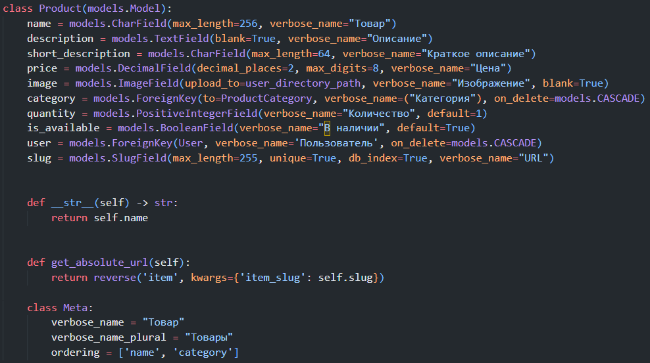  
Рис.1. Код модели «Product».

Так, данный код представляет модель Django под названием Product. Она представляет информацию о продуктах. Так, она содержит поля, которые были описаны выше. Кроме того, есть магический методы __str__, который возвращает название того или иного продукта; get_absolute_url, который используется для получения абсолютного url-адреса объекта «Product» а также определены некоторые метаданные, управляющие отображением в административном интерфейсе Django, а так же на сайте.

Для того, чтобы добавленные модели появились в нашей БД, мы опять же воспользуемся встроенными в фреймворк Django функциями «makemigrations» и «migrate». После этого наша БД успешно создана. На рисунке №2 можно увидеть результат.

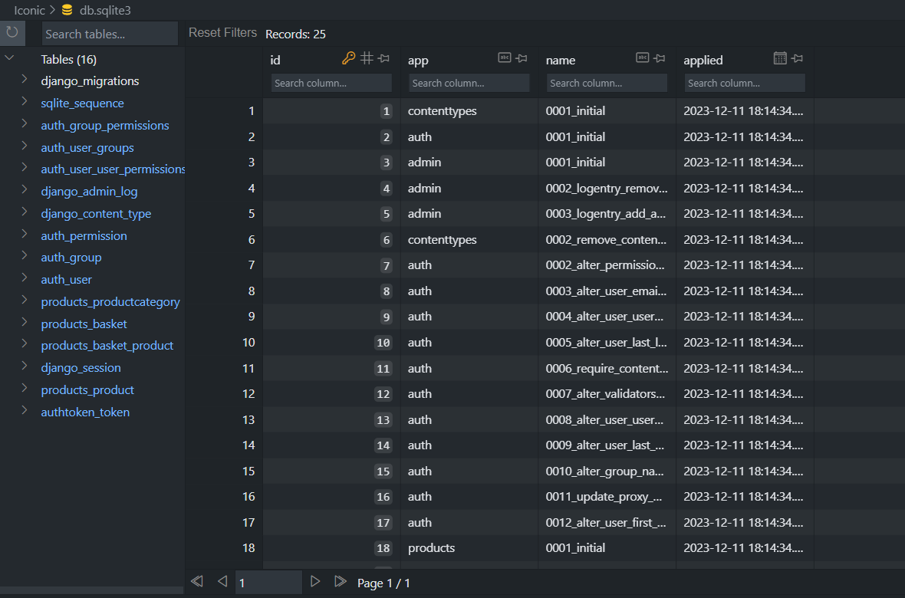  
Рис.2. Созданная БД.

* 1. **. Настройка админ-панели Django**

Перед тем, как переходить к взаимодействиям с созданными моделями, давайте сначала настроим нашу админ-панель, которую предоставляет фреймворк Django. Для этого создадим новый файл «admin.py», в котором будут описаны правила отображения тех или иных моделей в нашей админ-панели. Рассмотрим настройку на примере модели Product.

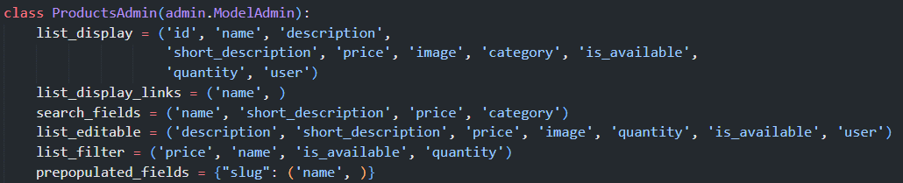  
Рис.3. Настройка админ-панели. Класс «Product Admin».

Так, с помощью переменной «list_display» мы задаём то, какие поля у нас будут отображаться в админ-панели для модели «Product». Переменная «list_display_links» указывает, какие поля в списке записей будут представлять собой ссылки на детали этой записи. Переменная «search_fields» задает список полей, по которым можно выполнять поиск в административном интерфейсе. Поле «list_editable» задает список полей, которые мы можем менять в админке. Поле «list_filter» задает список полей, по которым можно выполнять фильтрацию в административном интерфейсе. Кроме того, важно отметить, что для удобного отображения всех названий в админ-панели мы заранее в модели добавили атрибут «verbose-name» для всех полей модели, а также в классе Meta указали то, как админ-панель должна отображать нам название нашей модели в единственном и множественном числе.

Теперь давайте посмотрим на полученный результат. Для этого предварительно необходимо создать пользователя, который будет являться администратором нашего сайта с помощью команды «py manage.py createsuperuser», после чего запустить сервер с помощью команды «py manage.py runserver» и дописать в url-адрес «/admin». Таким образом, мы откроем админ-панель Django. Таким образом видим следующее:

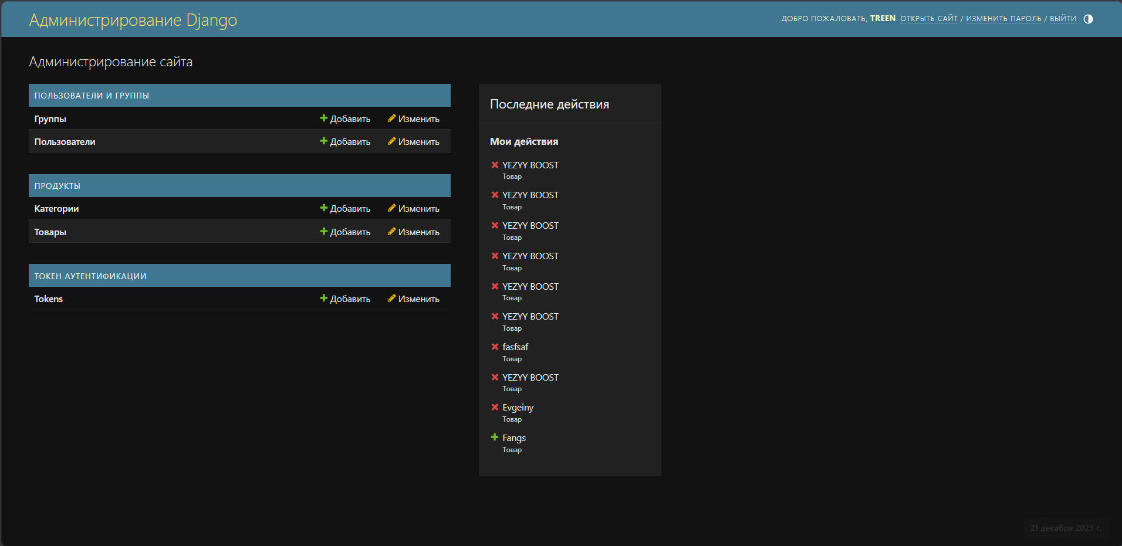

Рис.4. Главная страница админ-панели.

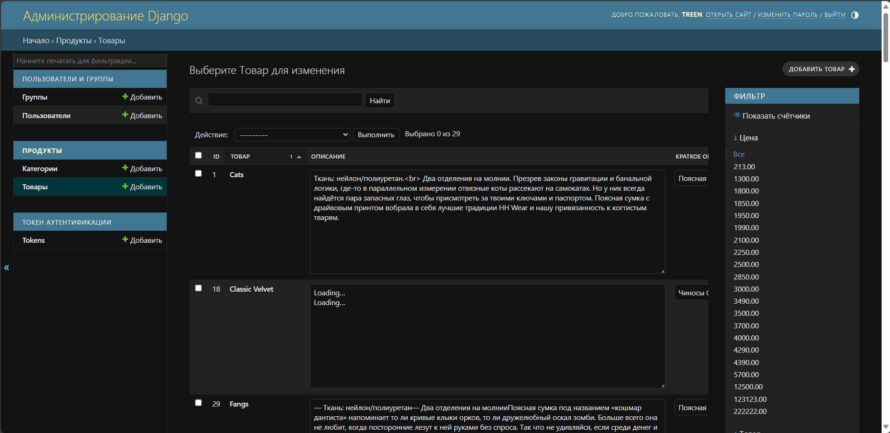

Рис.5. Админ-панель. Вкладка «Продукты».

Таким образом, мы получили полностью настроенную для удобной работы админ-панель Django.

* 1. **Работа с шаблонами в Django**

После того, как мы создали нашу БД с нужными для корректной работы приложения моделями и админ-панелью необходимо реализовать взаимодействия с БД непосредственно на сайте. Это можно реализовать несколькими путями: с помощью шаблонов и с помощью API. Для начала разберём реализацию с помощью шаблонов, а после уже с помощью API.

В контексте нашей темы, на сайте должны быть следующие страницы и взаимодействия с моделями:

1. Главная страница.
2. Каталог.
3. Каталог по категориям
4. Авторизация и регистрация

Для удобства дальнейшей разработки для начала создадим файлы «views.py», «urls.py», «filters.py», «utils.py», а также «forms.py». После этого создадим файл «base.html», который будет являться основой каждой из наших страниц сайта. В нём нам необходимо написать желаемый html-код для нашего сайта. Тут важно отметить, что для того, чтобы использовать css, а также загружать различные картинки, нам необходимо предварительно указать «static» путь, в котором будут находиться внешние файлы. Для этого в файле «settings.py» был добавлен код, представленный на рисунке №6.

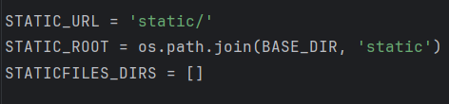  
Рис. 6. Указание пути «static» в файле «settings.py».

После этого в начале шаблона «base.html» необходимо написать следующий код «{% load static %}». Таким образом наш base.html будет использоваться во всех шаблонах.

Так, в начале мы указываем, что любой файл html является расширением шаблона «base.html», после чего в блоке контента описываем содержимое страницы. Это используется для избежания дублирования кода в шаблонах и для повышения читаемости кода.

Но это еще не всё, что нужно для корректного отображения наших страниц. Как можно увидеть на рисунке №7, в шаблонах мы можем использовать различные переменные и передавать информацию из них для отображения в html-шаблон. Для этого в Django используются представления, которые описываются в файле «views.py». Ниже представлен код представления, соответствующий главной странице нашего сайта.

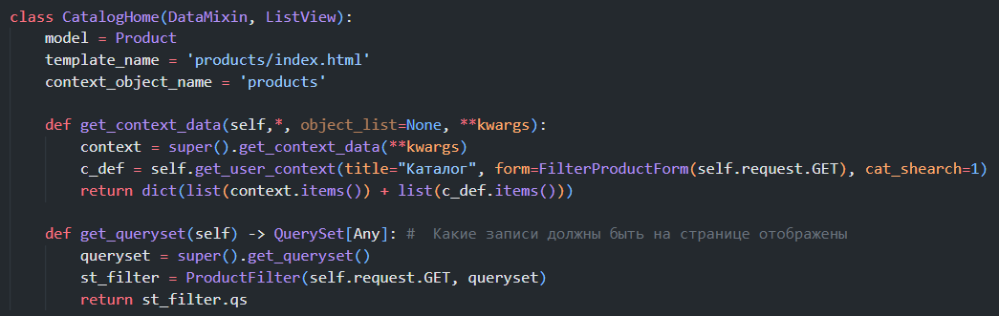

Рис.8. Код представления «HomePage»

Т.к. на странице каталога могут отображаться самые популярные товары. В данном представлении моделью выбрана модель Product, а в качестве шаблона в переменной «template_name» используется файл index.html. После этого мы описываем функцию «get_context_data», которая используется для получения данных, используемых в контексте этой страницы, что как раз-таки нужно для передачи данных из переменных непосредственно в html-шаблон.

Также для корректной работы представлений нам необходимо указывать url-адреса, которые соответствуют тому или иному представлению. Это делается в файле «urls.py», код которого представлен на рисунке №9.

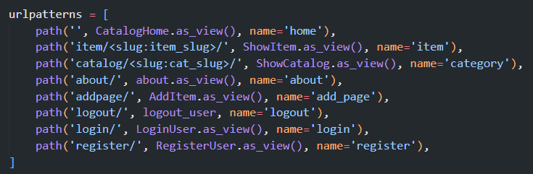

Рис.9. Файл «urls.py». URL-адреса существующих страниц.

Страница «Каталог», на которой должны отображаться все продукты, а также должен быть реализован поиск по названию и цене, сортировка по категории.

Для корректного отображения данной страницы был написан миксин под названием «DataMixin». Механизм миксинов применяется для случаев, когда нужно дополнительно к уже существующей иерархии добавить какие-либо общие для разнородных классов данные или методы. В нашем случае они используются для избежания дублирования кода в представлениях. Так, наш «DataMixin» будет содержать в себе функцию, которая будет передавать в представления ссылки, использующиеся в меню нашего сайта, а также дополнительную информацию о моделях. Реализация данного миксина представлена ниже.

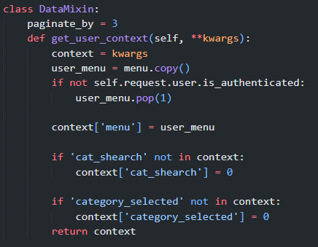

Рис. 11. Реализация миксина DataMixin

Далее сразу опишем то, как устроен фильтр, который будет использоваться для поиска и сортировки на странице «Каталог».

Код данного фильтра будет находиться в файле «filters.py» и выглядеть так, как показано на рисунке №12.

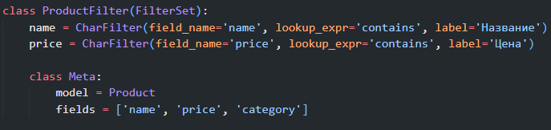

Рис.12. Код фильтра «ProductFilter».

Так, в нём описаны поля, по которым мы с можем осуществлять поиск (поля name и price), а также поле category, отвечающее за сортировку по категории.

Класс Meta определяет метаданные для фильтра. Здесь указывается модель (Product) и поля, по которым можно выполнять фильтрацию.

Таким образом, представление нашей страницы «Каталог» будет выглядеть так, как показано на рисунке №13.

Важно отметить, что данное представление наследуется от встроенного в Django класса «ListView», который отвечает за отображение наших данных в виде списка. Так, для пагинации мы будем использовать встроенное в данный класс свойство «paginate_by». Для этого в коде задаётся переменная «paginate_by». Ей присваивается значение того, сколько объектов у нас должно находится на странице. Для сохранения состояния фильтрации при пагинации страницы был использован пакет spurl.

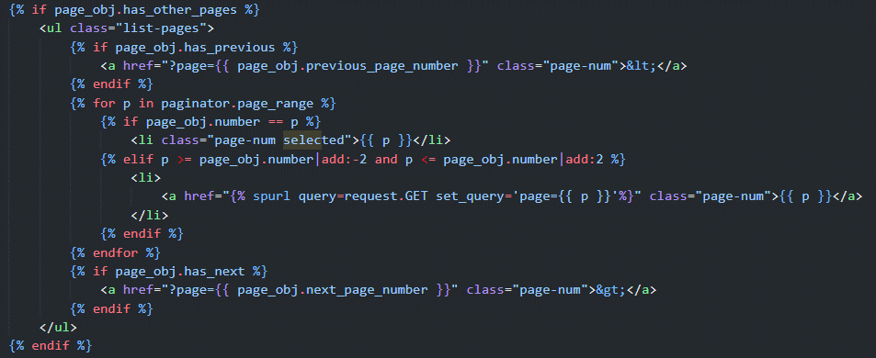  
Рис.13. Шаблон «base.html».Условия для корректной работы пагинации

Так, мы проверяем применяется ли пагинация для данной страницы, если да, то проверяем на какой странице мы находимся, и в зависимости от этого выводим кнопки для переключения на следующую и предыдущую страницы.

Таким образом, страница «Каталог» выглядит следующим образом:

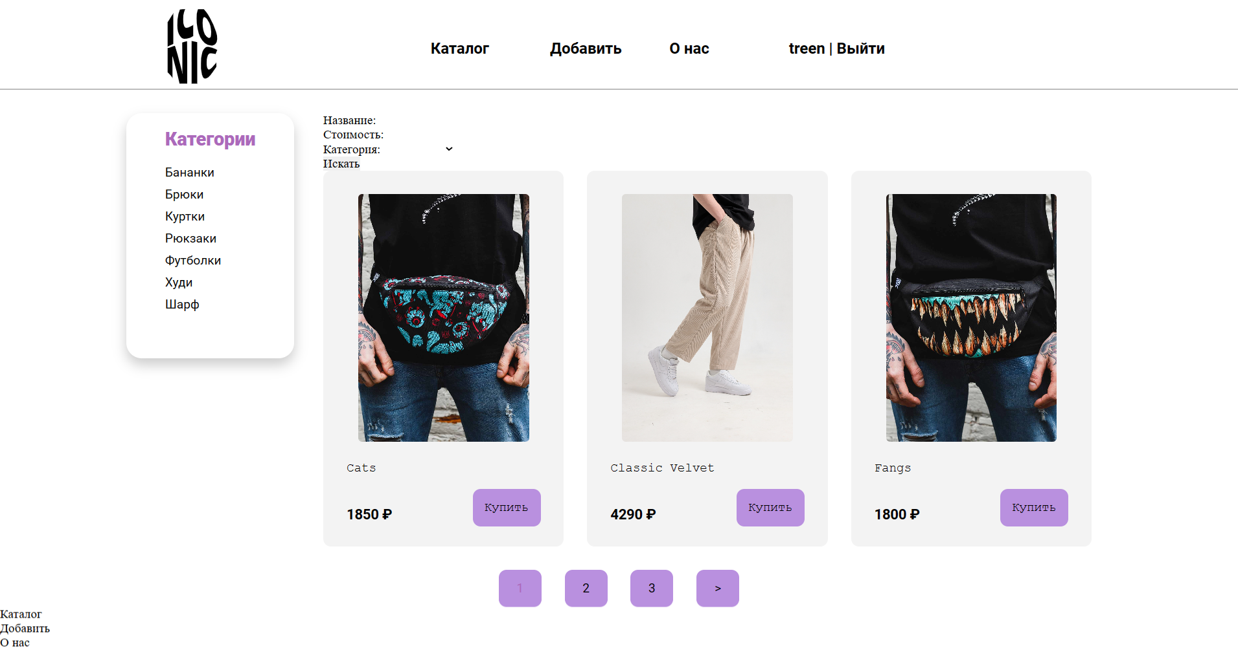

Рис.16. Страница «Каталог».

Далее разберём, то как реализована страница самого товара. Для этого используются: представление «ShowItem» и HTML-шаблон «item.html».

Так, представление «ShowItem» реализовано аналогично ранее описанным представлениям, единственное отличие состоит в том, что здесь мы используем встроенную функцию «get_object» в класс DetailView для получения конкретного объекта, соответствующего модели. Код данного представления показан ниже.

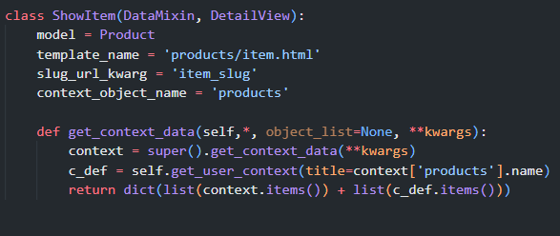

Рис.17. Представление «ShowItem».

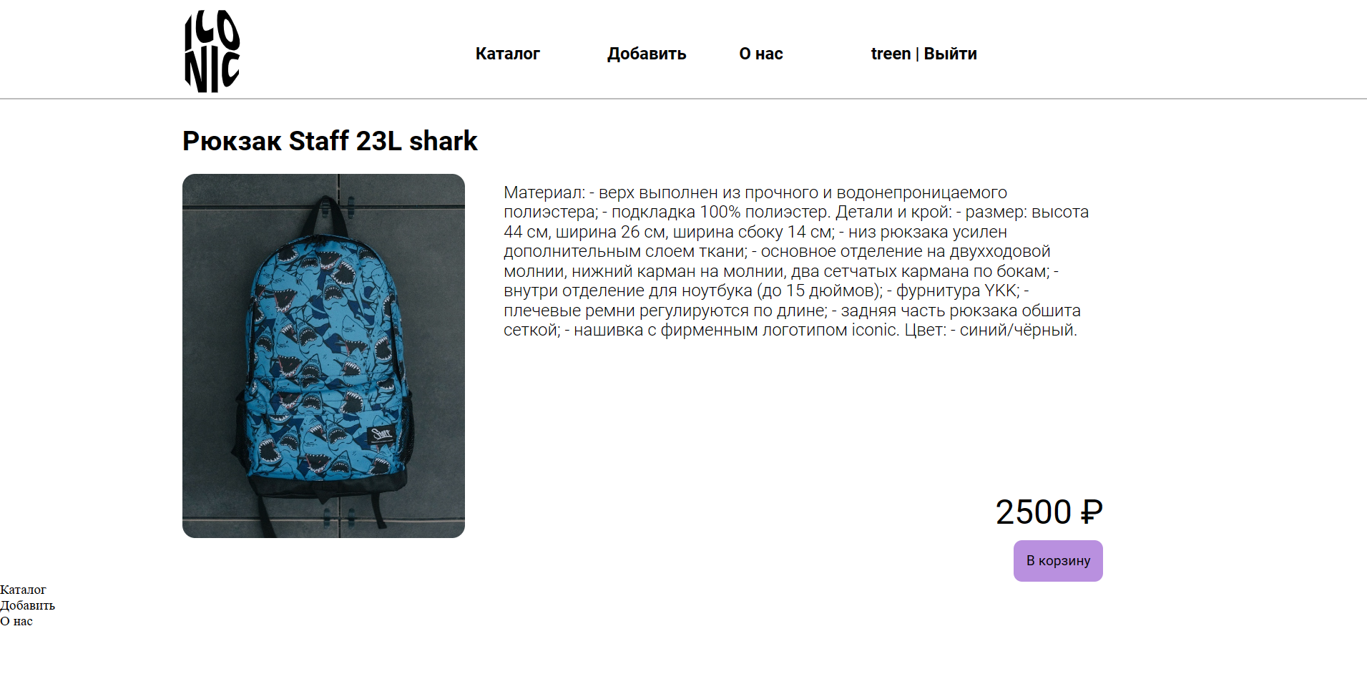

Рис.23. Страница отдельного предмета.

* 1. **Работа с формами.   
     Авторизация и регистрация пользователей**

Теперь разберём, как реализована страница «Добавление товара». Для этого используется форма, связанная с моделью, а именно «AddProductForm», которая находится в файле «forms.py». Её код представлен ниже:

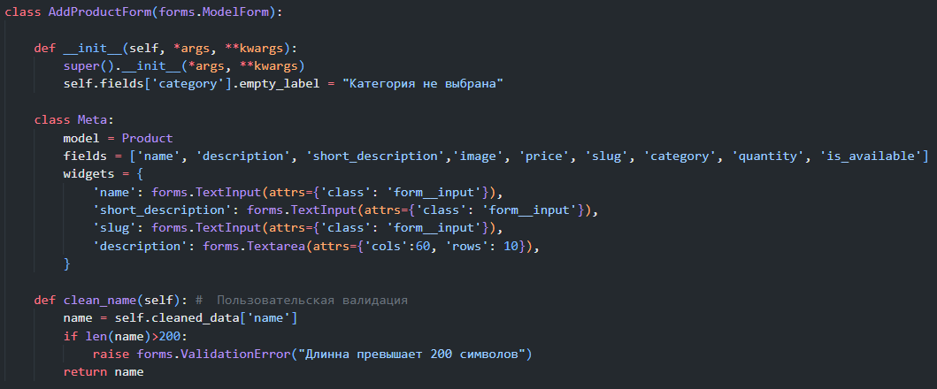

Рис.24. Страница отдельного предмета.

Она работает следующим образом:

1. Для того, чтобы привязать форму к какой-либо из моделей, мы наследуем её от базового класса ModelForm, которая автоматически создает форму, соответствующую структуре модели, и обрабатывает валидацию данных в соответствии с правилами модели.
2. В классе Meta указываются необходимые для заполнения поля модели, а также сама модель, с которой мы работаем. Так же там указаны классы для оформления полей ввода в модель.
3. В функции «__init__» мы можем указать начальное состояние формы. Так, в данной форме указано автозаполнение поля category.
4. В функции, которая является валидатором для поля name, «clean_name» прописано условие, что если пользователь ввёл название длиной выше 200 символов, то мы должны вывести ошибку, если всё в норме, то имя записывается в БД с остальной информацией.

Представление страницы добавления выглядит следующим образом:

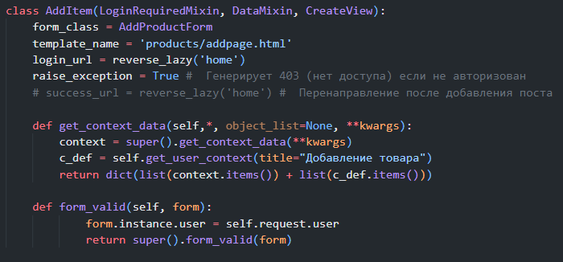

Рис.25. Представление «AddItem»

Данное представление уже наследуется от другого базового класса, а именно «CreateView», которое позволяет удобно сделать страницу создания какого-либо объекта. А также мы наследуем миксин «LoginRequiredMixin», который позволяет воспользоваться формой только авторизированным пользователям.

Таким образом, сначала мы указываем, какую форму нам необходимо использовать на данной странице, указываем шаблон. В функции «form_valid» мы получаем данные из формы и проверяем их на валидность, так же мы добавляем к каждому продукту текущего пользователя, который создает этот товар.

Далее разберём регистрацию и авторизацию пользователей. («RegisterUser» и «LoginUser»). Разберём их реализацию, начиная с регистрации. Код данного контроллера представлен ниже:

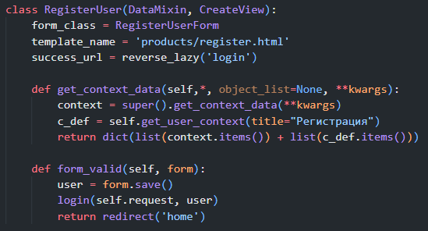

Рис.26. Представление «RegisterUser»

Данная функция берёт форму RegisterUserForm и использует её в register.html. Если форма была заполнена успешно, то пользователь сохраняется в БД и нас перенаправляют на страницу каталога.

Код формы:

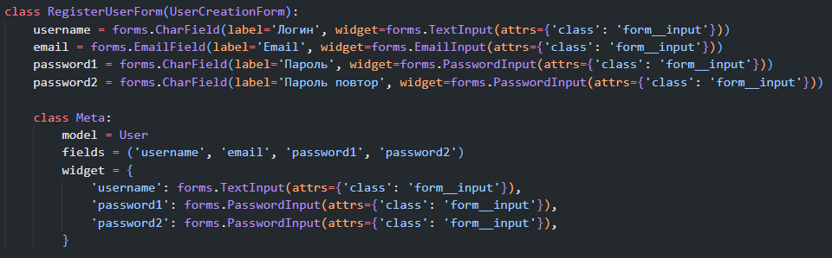

Рис.27. Класс «RegisterUserForm»

Так, данная форма наследуется от базового класса UserCreationForm, которая автоматически создаёт форму регистрации, таким образом, в самой форме указываем поля, необходимые для регистрации, а в классе Meta указываем используемые поля.

В представлении RegisterUser, наследуемом от базового класса «CreateView» определяем используемую форму, шаблон и функцию «form_valid» для проверки валидности введённых данных. В остальном представление ничем не отличается от ранее описанных представлений. Код представлен на рисунке №26.

Для авторизации используется форма «LoginUserForm», которую мы наследуем от базового класса «AuthenticationForm». Данная форма предельно проста, тут мы указываем поля, которые необходимо заполнить пользователю для входа в аккаунт. Кроме того, определяем тип данных полей. Код данной формы представлен на рисунке №28.



Рис.28. Форма «LoginUserForm»

Представление «LoginUser» наследуем от базового класса «LoginView» и определяем функцию «get_success_url», которая отвечает за перенаправление пользователя на определённую страницу после успешной авторизации. Код данного представления показан на рисунке №29.

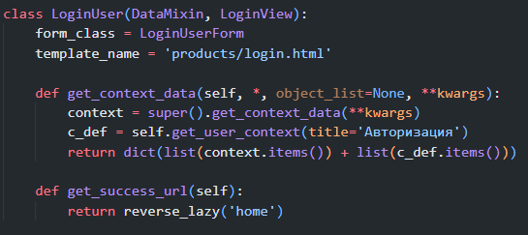

Рис.29. Класс «LoginUser»

1. **Работа с Django REST Framework**

Последним пунктом выполнения курсовой работы является использование Django REST Framework. С помощью него мы прописываем взаимодействие между сервером и различными клиентами. Т.е. мы воссоздаём возможность захождения на наш сайт с различных устройств. На стороне сервера создается специальный программный интерфейс, который сокращенно называется: API и Django REST Framework как раз обеспечивает взаимодействие любого конечного устройства через API с сайтом на сервере.

Для начала добавим новые url-адреса в файл «urls.py». Они будут соответствовать страницам, на которых мы можем отправлять различные запросы, взаимодействуя с API.

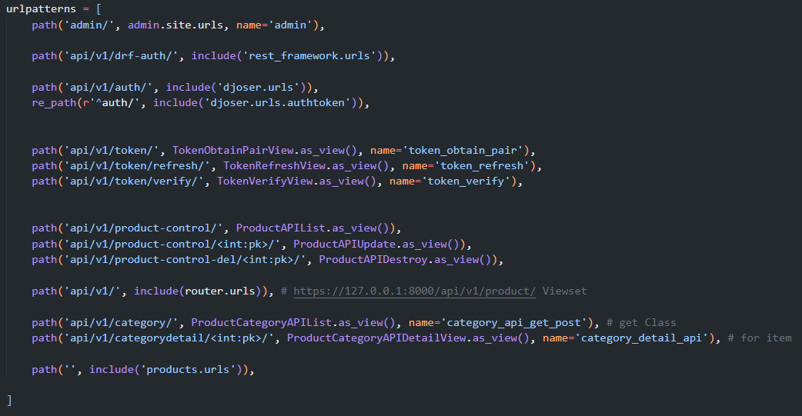

Рис. 30. URL-адреса для работы с API

Начнём с разбора сериализаторов, представлений и ограничения доступай для модели Product. Здесь сериализатор наследуется от базового класса «ModelSerializer», встроенный в Django REST Framework. Как понятно из названия данных сериализатор связывает данный класс с моделью Product. В классе Meta указаны какие поля он будет брать из модели БД, а так же прописано своё поле user, куда мы заносим текущего пользователя.

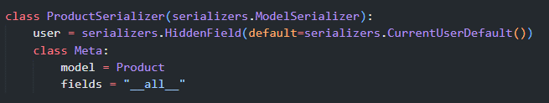

Рис. 31. Сериализатор модели Product

Рассмотрим представления, которые используются для работы с товарами. Оно наследуется от класса ListCreateAPIView, который предоставляет функционал вывода записей (GET запрос) и добавление записей в БД(POST). Здесь поле queryset говорит от том, какие записи надо отправить json ответом, serializer_class указывает на то, какой сериализатор надо использовать, permission_classes указывает на модификатор доступа, в нашем случае, если пользователь вошел в свой аккаунт, то он может читать и добавлять данные, иначе он может только читать.

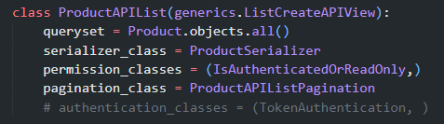

Рис. 32. Представление модели ProductAPIList

Так же в этом классе указано поле pagination_class, которое содержит класс с настройками пагинации внутри интерфейса API.

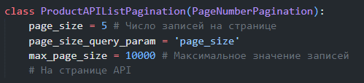

Рис. 33. Представление модели ProductAPIListPagination

Тут мы наследуемся от класса PageNumberPagination, который содержит в себе стандартные поля для настройки пагинации.

В результате API запрос в браузере выглядит следующим образом:

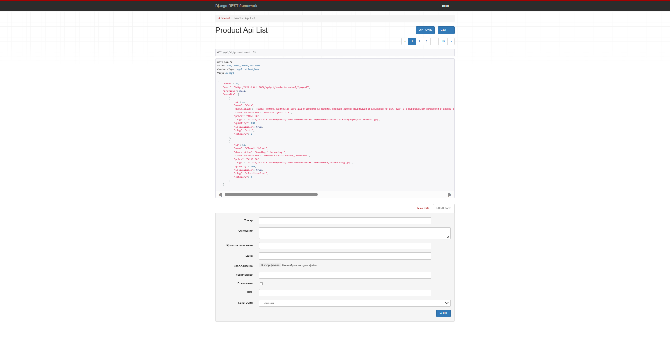

Рис.34. Страница продуктов. REST Framework. Вход с аккаунта администратора

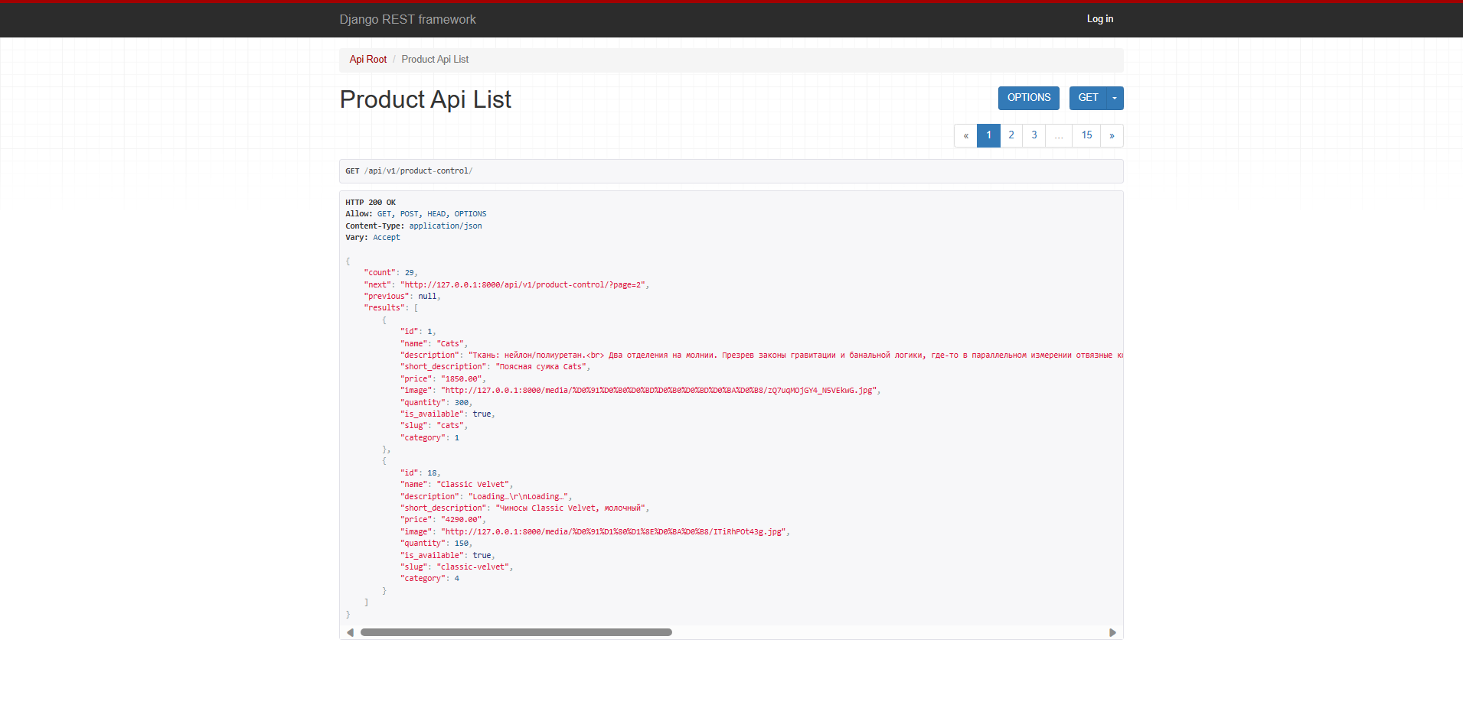

Рис.35. Страница продуктов. REST Framework. Вход без авторизации

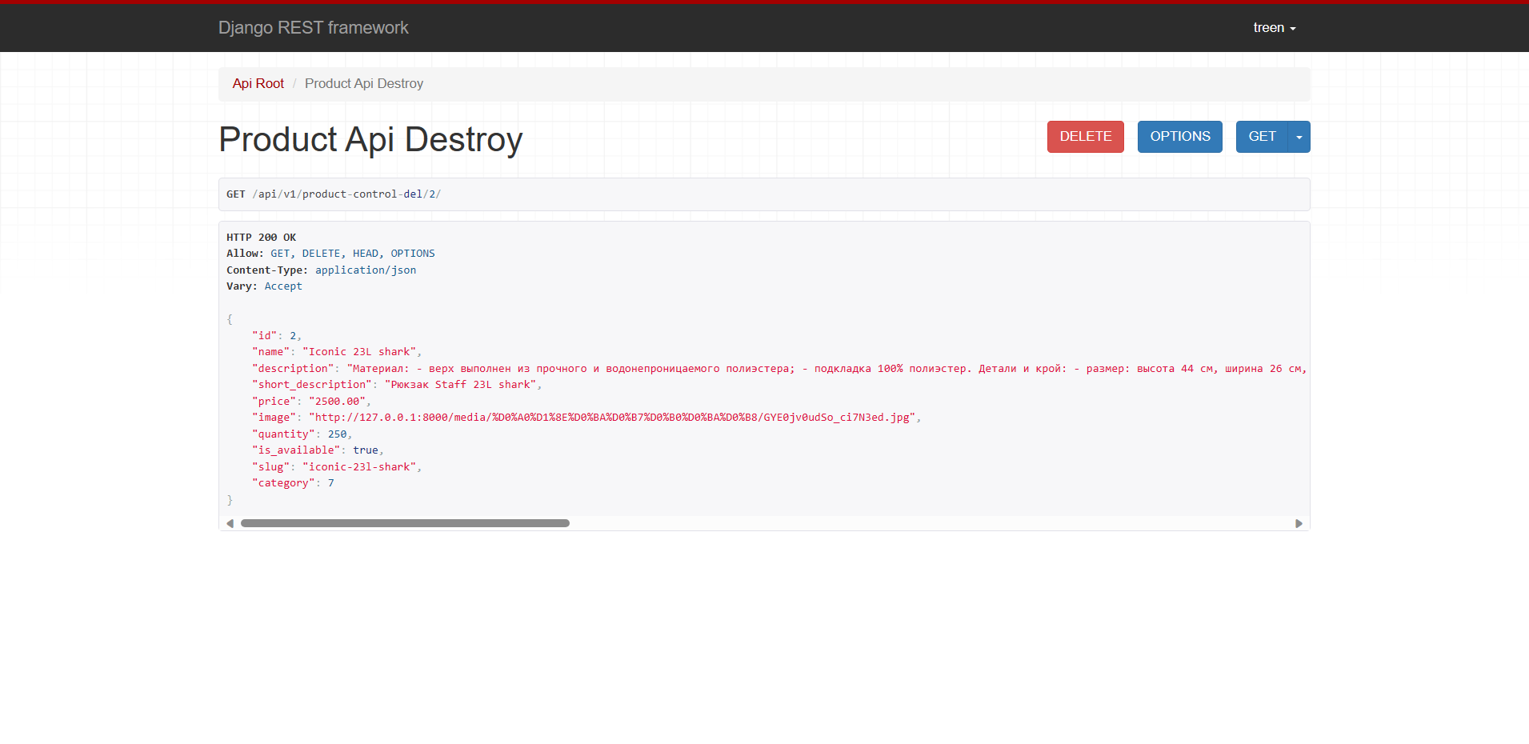 Рис.35. Страница удаления продуктов. REST Framework.

В данном случае приведу примеры работы данных представлений. Далее они показаны не будут, т.к. логика остаётся той же, отличие только в реализации.

Разберём реализацию авторизации и исполнения запросов по средствам токенов. Для демонстрации работы воспользуюсь программой «Postman».

Для начала войдём в аккаунт с помощью токена. Для этого отправим запрос на url-адрес «http://127.0.0.1:8000/auth/token/login». В ответ получаем токен для входа.

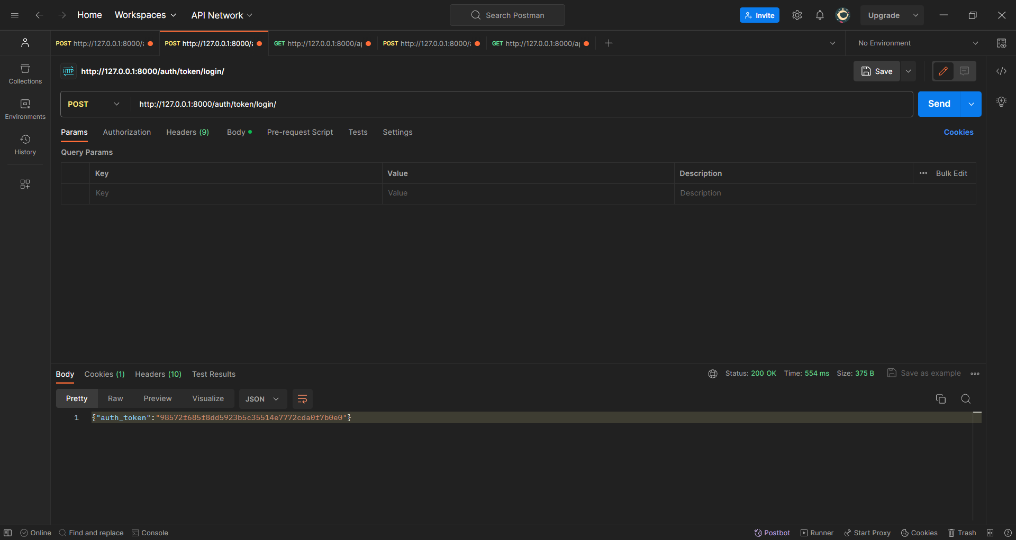  
Рис.36. Авторизация по токену. Получение токена.

Далее введём его в поле «Authorization»:

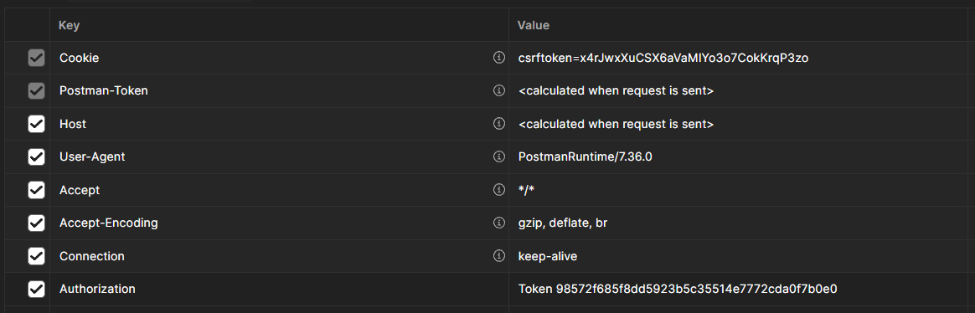  
Рис.37. Авторизация по токену. Введение токена.

После чего отправим POST-запрос по url-адресу «http://127.0.0.1:8000/api/genres/». В ответ получаем данные о добавленном продуктах в виде JSON-ответа (см. рис. №38).

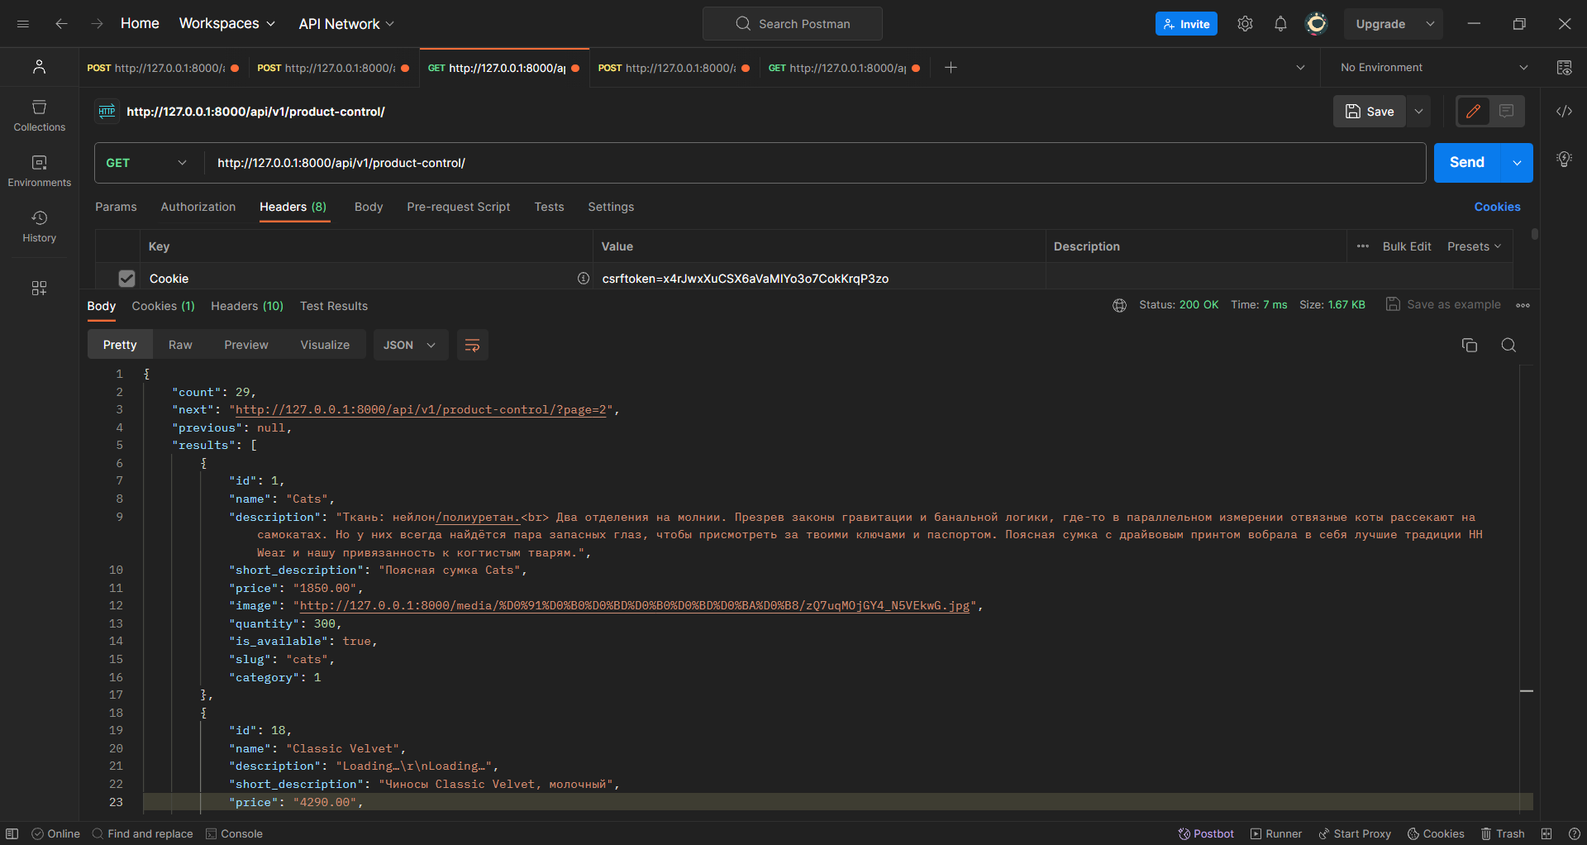  
Рис.38. Отправка GET-запроса для получения продуктов.

В представлениях, предназначенных для работы с категориями через API всё практически идентично, отличие состоит лишь в том, какие ограничения доступа применяются, и от каких базовый классов мы наследуем представления.

Так же хочется отметить, что можно реализовывать кастомные модификаторы доступа. В примере ниже мы определяем модификатор доступа IsAdminOrReadOnly, который разрешает не авторизовавшимся пользователям только доступ ко всем “безопасным” методам(“GET”…), а админу даёт полный контроль

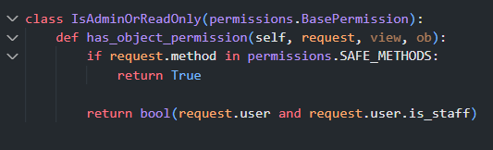

Рис.39. Кастомный permission

Рассмотрим самый функциональный API класс, который дает доступ ко всем запросам в рамках одного представления – это ViewSet. Его код представлен ниже:  
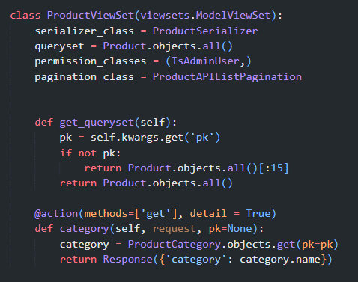

Рис.40. Viewset модели product

В нем мы указываем те же поля, что и указывали в ViewCreateAPIList, но тут мы переопределяем метод get_queryset для того, чтобы выводить 15 записей, а не целый список.

Здесь так же указана функция, которая будет реализовывать взаимодействие с другой моделью БД (category). Для того, чтобы указать что эта функция должна представлять функционал API с GET-запросом мы прописываем соответствующий декоратор. А в теле функции указываем выборку из нужных объектов.

Для того, чтобы эта функция, а также само представления viewset работало по определённому адресу её нужно зарегистрировать в router:



Рис.41. Viewset регистрация

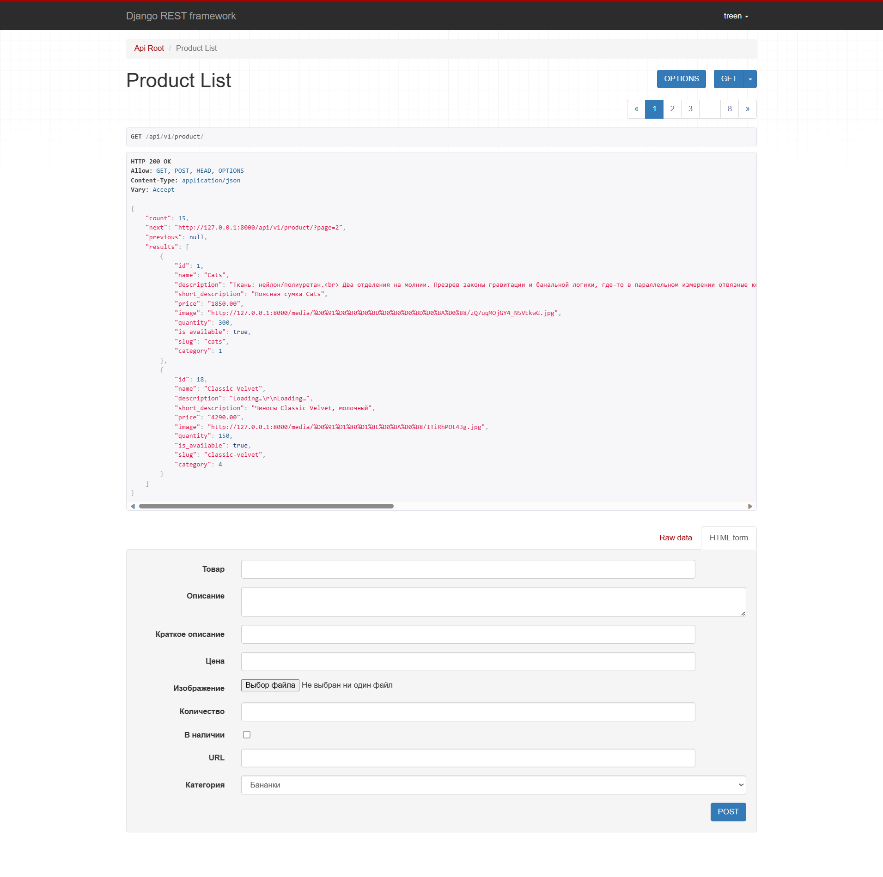

Рис.42. Viewset API интерфейс POST, GET

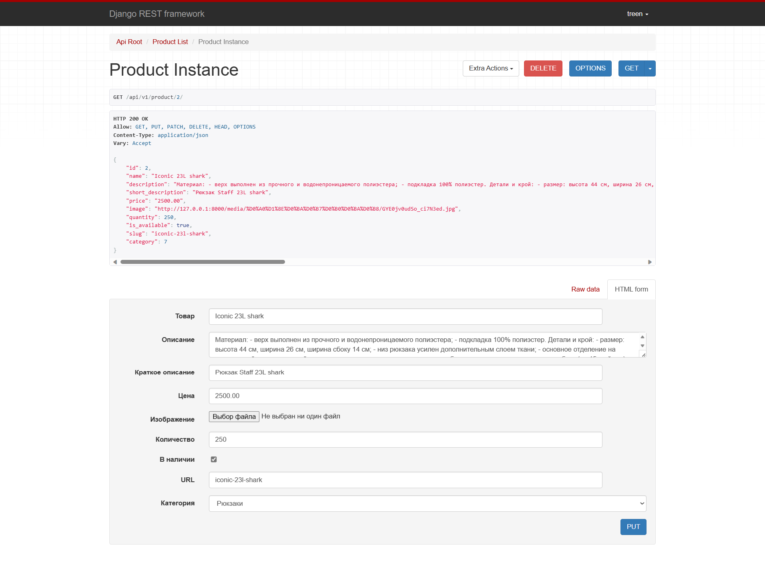

Рис.43. Viewset API интерфейс UPDATE\PATCH, DELETE

Теперь реализуем авторизацию с помощью cookies и с помощью токенов.

Начнём с реализации авторизации по «кукам». Для её реализации необходимо всего лишь дописать следующую строку кода в наш файл «urls.py»: «path('api/drf-auth/', include('rest_framework.urls'))».

Таким образом, перейдя по адресу «http://127.0.0.1:8000/api/drf-auth/login/» попадаем на страницу входа в аккаунт, которая выглядит следующим образом:

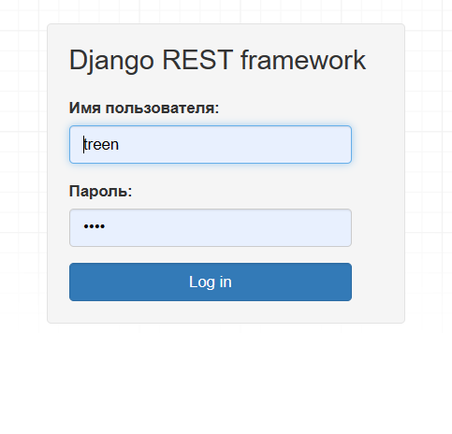  
Рис.44. Страница авторизации по кукам.

Для выхода из аккаунта достаточно нажать кнопку «Log out» на любой из страниц, предназначенной для работы с API.

Теперь реализуем авторизацию с помощью токенов, которую мы использовали для входа при тестировании get и post запросов.

Для этого нам потребуется библиотека Djoser, устанавливаем её регистрируем её в нашем приложении и приступаем к реализации. Для реализации допишем новые пути в наш файл «urls.py», а также добавим возможность авторизации по токенам в нашем приложении.

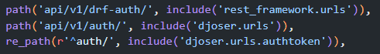  
Рис.45. Пути, добавленные для работы с Djoser.

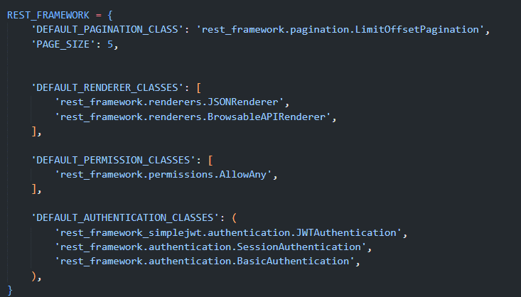  
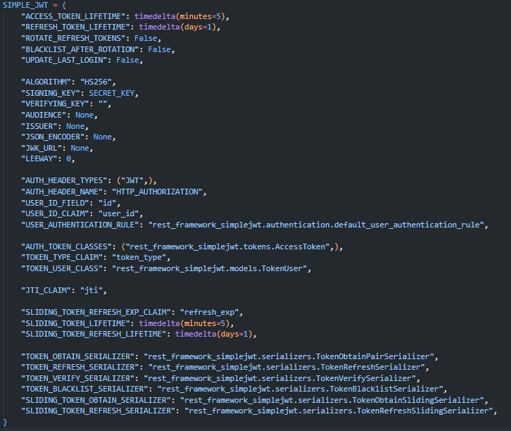  
Рис.46. Разрешение аутентификации с помощью токенов.

Пример авторизации с помощью токенов был показан на рисунках. Сейчас лишь посмотрим на то, как выглядят сайты, соответствующие добавленным маршрутам.

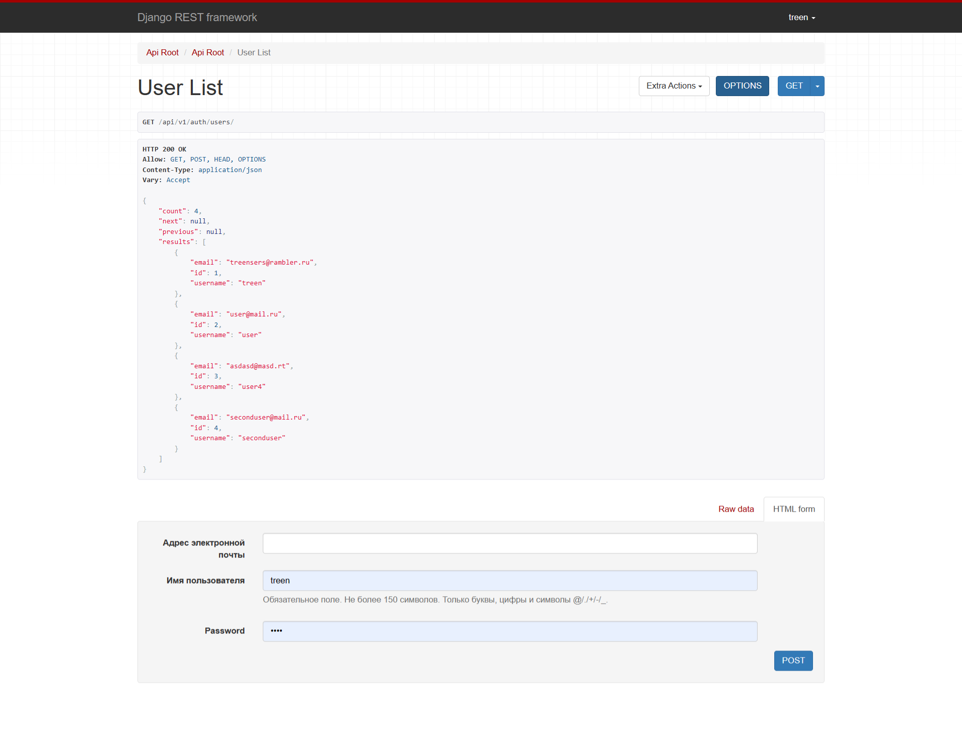  
Рис.69. Список пользователей и форма для получения токена для входа.

Таким образом, разработка приложения окончена.

1. **Вывод по выполненной работе**

Таким образом, в ходе выполнения курсовой работы по дисциплине «Разработка Web-приложений» было реализовано веб-приложение «магазин одежды». Для этого были изучены и использованы Django, Django REST Framework, API. По итогу мы получили почти готовое веб-приложение, которое при должной доработке может грамотно функционировать.

Были реализованы следующие ключевые функциональности:

• Создание основного приложения, включающего в себя модели, формы, представления, URL-маршруты и шаблоны.

• Определение моделей данных, таких как Product, ProductCategory для хранения информации о товарах

• Создание форм, примеру таких как AddProductForm для добавления новых продуктов и RegisterUserForm для регистрации новых пользователей.

• Реализация представлений для отображения списка продуктов, отдельных страниц, а также для добавления и редактирования продуктов.

• Определение URL-маршрутов для соответствия различным представлениям и функциональностям приложения.

• Создание шаблонов HTML для отображения страниц, включая домашнюю страницу, страницы «Каталог», «Каталог по категориям», страницы добавления товаров, страницы отдельных товаров.

• Использование фильтров для динамического отображения товаров по имени, категории и сортировки их по цене.

• Использование встроенной административной панели Django для управления базой данных.

• Применение механизмов безопасности Django, таких как проверка аутентификации пользователей.

Таким образом, выполнение данной курсовой работы дало базовые знания о Django в области back-end разработки, которые при желании можно использовать для развития своих навыков.